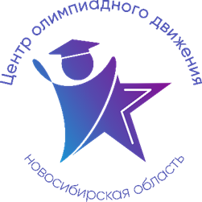
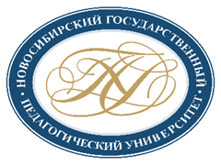


Расписание учебно-тренировочных занятий
для школьников по подготовке
к региональному этапу всероссийской олимпиады школьников
в 2025-2026 учебном году по Физической культуре

Для участия в учебно-тренировочных занятиях обучающимся необходимо заполнить форму заявки по ссылке: https://forms.yandex.ru/u/692818fd90fa7bb1e3ad4b70
Заполняя форму, Вы автоматически даете согласие на обработку персональных данных.
Контактная э/п: gev@donso.su

Дата | Время | Ссылка на онлайн-подключение | Тема занятий  9-11 классы | Данные преподавателя
13.02.2026 | 17.00-19.00 | https://vk.com/call/join/-UZvjUlxZninyky_8WPM5MBXWqGVQxCf73jVlYxJWjw | Теоретическая подготовка. Особенности проведения практического тура РЭ ВсОШ по физической культуре. | Трифанов  Евгений Юрьевич,  старший преподаватель кафедры физического воспитания  ФГБОУ ВО «НГПУ»  Тел.: 89039308506
16.02.2026 | 17.00-19.00
17.02.2026 | 17.00-19.00
18.02.2026 | 17.00-19.00
19.02.2026 | 17.00-19.00

